Lutherrose-Bastelvorlage

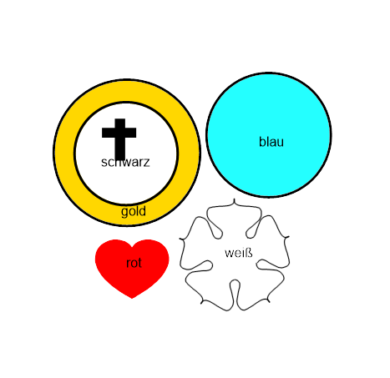
Schneide die Teile in den angegebenen Farben, und mache deine Lutherrose.

